关于本学期校级任选课相关事宜安排的通知
各学院及相关单位：
根据学校教学安排，本学期全校任选课定于3月28日（星期六） 正式开课，选课工作将从3月23日开始。现将有关事项通知如下：
一、选课时间：3月23日----3月26日
二、学生登录教务系统http://202.207.177.39:8089/进行选课，登录账号、初始密码均为学号（请及时更改初始密码，密码更改后如需查询请到各学院教学科重置密码）。
登录后先点击“选课管理”（如下图），学生选课前请认真阅读“选课公告”，再进行“网上选课”。
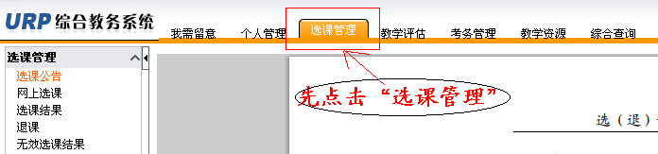
三、教师可登录教务系统http://202.207.177.39:8089/查询课表，登录账号、初始密码均为教师号。
3月27日中午12点以后，请各位申报校任选课教师及已选课学生登录教务处网站查询课程是否停开（已选停开课程的学生可以选其它课余量不为0的任选课）。
四、选课、退课均须在选课规定时间内完成，未按照规定没有选上课者，后果自负。
五、请各学院通知并组织学生进行选课，同时请各学院及相关单位通知任课教师按时上课。教务处将组织相关人员对上课情况进行不定期的检查。

教务处
2015-03-20

